Frölunda fortsätter jobba med olika projekt för att stärka ishockeyn i vår region. Till vår region räknar vi klubbar inom Göteborgs, Bohuslän-Dals och Västergötlands Ishockeyförbund. En del i detta regionsarbete fortsätter vara att genomföra TJEHOCKEYTRÄFFAR under säsongen. Frölunda i samarbete med tjejhockeyn i Göteborg hoppas detta skall bli roliga och inspirerande träffar.

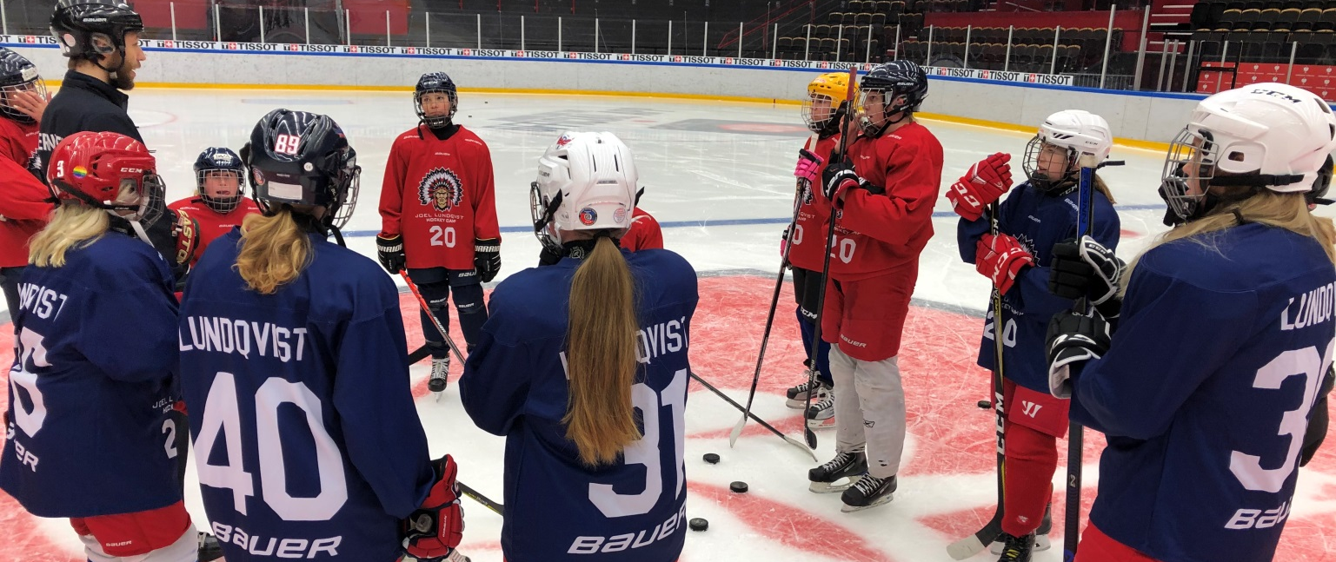

MÅLGRUPP
Alla tjejer inom regionen som vill träna tillsammans med tjejer är välkomna!
Tjejer födda 2008 eller tidigare är välkomna 21 oktober. Det är inga problem om du precis börjat spela ishockey. Alla är välkomna!
Vi önskar även att istränare i klubbarna är med på isen för ytterligare utveckling av regionens tjejverksamhet.
Träffarna leds av Marcus Anselm, som även tränar bl.a. Göteborgs distriktslag för tjejer.
OBS: Föräldrar får ej följa med in i Frölundaborg.

Onsdag 21 oktober i Frölundaborg. Samling kl 17:30 (is 18:45-19:50)

Anmälan görs via mail till
Göran Pegenius, goran.pegenius@frolundaindians.com senast torsdag 15 oktober.

PS
Tjejer födda 2009-2011 är välkomna vid ”Träff 2” 12 november. Inbjudan kommer senare.
Vi avvaktar med tjejer 2012 och yngre tillsvidare.
INFORMATION
TID: ”ÄLDRE” | Tjejer 2008 och äldre  Onsdag 21 oktober. Samling kl 17:30 vid omklädningsrummen  (Fys 17:45-18:15, Istid 18:45-19:50)
PLATS | Frölundaborg i Göteborg
ANTAL PLATSER | Max 40 spelare. Först till kvarn gäller.
AVGIFT | GRATIS. Vi bjuder på mellanmål (banan o chokladdryck).
UTRUSTNING | Medtag egen utrustning! Det finns inget att låna på plats.  Skridskor, hjälm, galler, halsskydd är obligatoriskt.  Träningströja finns att låna.
ANMÄLAN | Anmälan görs individuellt / lagvis till  Göran Pegenius, goran.pegenius@frolundaindians.com senast torsdag 15 oktober.
ARRANGÖR | Frölunda HC i samspel med tjejhockeyn i Göteborg
FRÅGOR | Kontakta Göran Pegenius, 070-9450446 eller via mail goran.pegenius@frolundaindians.com
KALLELSE | Kallelse med mer information kommer att skickas ut med mail veckan före.

VÄLKOMMEN MED ANMÄLAN!

FRÖLUNDA ACADEMY
GÖRAN PEGENIUS
goran.pegenius@frolundaindians.com
0709-45 04 46

Kommande träffar Ons 12 okt TJEJ-träff Äldre (2008 o äldre)
Tor 12 nov TJEJ-träff Äldre & Yngre (2008 o äldre) + (2009-2011)
Tor 26 nov TJEJ-träff Äldre & Yngre (2008 o äldre) + (2009-2011)
Ons 16 dec TJEJ-träff Äldre (2008 o äldre)

Tisdag 24 nov Ledarträff Tjejtränare

I samband med anmälan godkänner du också att vi får publicera bilder och filmer på Facebook, Instagram m.m. samt att våra partners har rättigheter att publicera bilderna på deras hemsidor och sociala medier om de önskar. Bilder och filmer som publiceras görs helt utan koppling till namn eller personnummer.

